En una herramienta que nos ayuda a hacer persistencia de datos en el navegador, eso quiere decir que, si el usuario entre al navegador y guarden información en el local storage y después se vayan, cierren la venta o cierren la pestaña y vuelven de nuevo a la pestaña o a la aplicación la información siga ahí

Podemos mirar el localstorage en el inspector 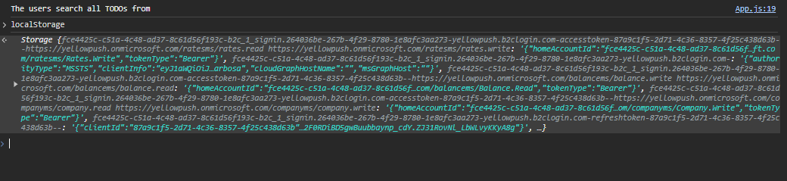

Así se tiene un elemento del localstorage



Asi se sete un elemento nuevo en el localstorage

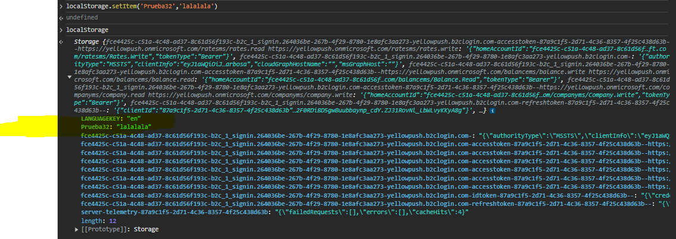

Y así mismo se puede acceder a esta nueva propiedad



A pesar de que se recargue la pagina el local storage mantiene la nueva propiedad se puede eliminar cosas del local storage

Local storage no puede guardar estructuras complejas como lista, todo debe guardar como un STRING

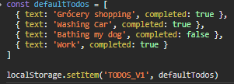 en este caso se esta haciendo que el array inicial este inicializado en el local storage en vez de condigo en el App.js

y lo que esta comentado se ingresa directamente en la consola html

Para ello se usa el 

JSON.stringfy el cual permite convertir objetos a string

Y Json.parse se usa para convertirlo de nuevo a objeto

Se manejaría de esta forma

Y así quedaría para poder ingresar el array como string en el local storage

Si la propiedad de localStorage es nula se setea la propiedad de con un array vacío para que no se rompa la aplicación

Para el caso de marcar tareas como completadas o eliminarlas estas acciones se perdían por que no se estaba modificando en el localstorage por lo que se crea un fuction en la cual se actualiza el array de tareas con persistencia es decir con local storage y se usa esta fuction en ver de la propiedad actualizadora del estado

Y así cuando se recarga la pagina el array de información persiste gracias al local storage